|  |  |
| --- | --- |
| 弯道和树的图片  **倍福IPC相关问题** | 摘要  此文档可以为大家更便捷、智能的搜索技术资料，从而在商场和技术竞争中取得更好的优势。  Peter Dong 董佳玮 |

**总汇答疑**

1. 订货时，如果订两个硬盘，但不需要RAID功能怎么办？

答：**下订单时，只需写入控制器C5102-0030和硬盘C9900-H152。无需注明RAID1，将会自动生产成双重硬盘冗余带RAID1。如果你不需要配置RAID1，应在订单中标注A219。**

1. 订货时，如果想让磁盘分区怎么办？（此选项只针对定制化的客户）

答：**C9900-I508:**

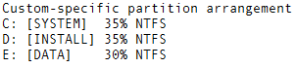

**C9900-I328:**

cid:image002.png@01D08D5B.F3DBE800

1. 由于德国默认不发光盘，如果要订光盘怎么做？

答：**C9900-S884**

**Recovery Media MS WIN 7, DVD-9, can only be ordered together with a PC. 15.00 €**

**注：因为XP之前是默认附带光盘的，现在WIN7开始默认是不带光盘，如果要光盘的客户，请销售在选型中加上这个选项，无法事后再订。**

1. 如何获取MAC ID？

答：**在TwinCAT PLC中调用FB_GetAdaptersInfo,可获取目标机器上所有网卡的信息, 其中包括 mac id,即PhysAddr**

1. 如何快速查询IPC产品所对应的相关信息。

答：**ftp://ftp.beckhoff.com.cn/Industrial_PC/document/**[**ipcNews_data_sheet_Motherboards_v6.xlsm**](ftp://ftp.beckhoff.com.cn/Industrial_PC/document/ipcNews_data_sheet_Motherboards_v6.xlsm)

**我发过邮件的，可以下载这个EXCEL文件来查询。只要你选出型号，马上就会有匹配的主板型号、CPU型号、操作系统、主板尺寸。**

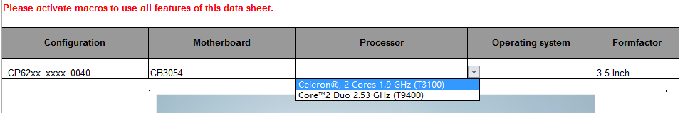

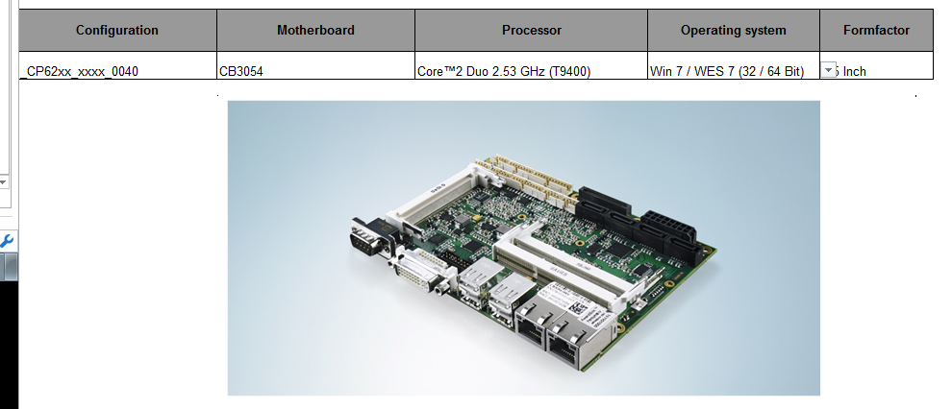

1. 触摸笔的订购号码是什么？

答：**C9900-T899touch screen pen set for Multi-touch Control Panel and Panel PCs CP2xxx and CP3xxx​**

1. CFAST卡读卡器订购号码？

答：倍福官方的读卡器订货号是：**CU8871-0000**



参数：

|  |
| --- |
| CFast slot |
| front LED indicators for: PWR (power), LOCK (read only) and CFast access |
| 1 USB 3.0 input with USB B socket |
| plastic housing for DIN rail installation |
| protection class IP 20 |
| operating temperature 0…55 °C |
| dimensions (W x H x D) 34 x 98 x 77 mm |
| power supply via USB |
| 1 m USB connecting cable |

**在客户那边还是坚持推行公司官方的产品，如果有技术上、质量上、兼容性上的问题，请及时反馈给我以便做统计和反馈来改善。**

1. 倍福U盘产品总汇（含BST产品）

答：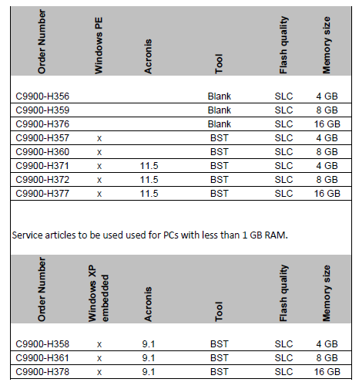

㈠ **要补充的是，如果你定的是USB2.0的，德国今后会逐步用3.0的U盘来代替。**

㈡ **BST产品是德国要求力推的产品，希望各地销售能够配合加大力度推这款产品。而技术希望能熟练运用此产品而非老毛桃等国内免费软件。**

1. 各种型号屏的支架总汇

**- CP32xx-00x0 with C9900-M184**

**CP37xx-00x0 with C9900-M184**

**- CP39xx-00x0 with C9900-M751 or C9900-M753**

**- CP72xx-00xx-00x0 with C9900-M161 or C9900-M163**

10、TWINCAT KEY 何种情况下会失效，失效后应该如何处理？、

**①在twincat2下，通常是更换主板后 SYSTEM ID会改变。当然我们也看到过部分重装系统后会有更改SYSTME ID的情况。**

**②在SYSTEM ID改变后，无论是客户还是同事，请发送整机序列号和system id给到售后，由售后统一问德国要一个新的KEY。 但请记住不要频繁发生这种事情，德国方面会记录每一次重新要KEY的原因。**

1. BST U盘不能使用该如何处理。

**答：BST属于倍福的标准产品，如果有U盘在电脑中认不到，无法读取数据等故障，请第一时间返回售后检测。如果有需要升级BST版本，请各地技术主管联系我，我会尽快给予解决方案。**

1. 如果产品中漏订了UPS选项，该如何增加？

**答：（以面板型PC来做案例）在销售选型层面所看到的一般都是C9900-U209，价格是68€，但请注意的是，这只是一个功能，而非一个单独的备件。往往很多时候销售漏订或者需要补丁，销售给客户增加的价格成本是以68€来计算的。而售后订这个产品是C9900-P224只能售后订购，价格是399€，这是一个产品并非一个功能所以价格贵了很多。所以请选型的时候慎重确认，如客户要后期增加UPS功能，请联系售后处理。**

**另外，很多销售在订货时，都会以为如果要增加UPS功能只要增加U209或者U330（U120）就解决问题了，但其实是两者都要的，缺一不可。**

1. 定制产品的区分和处理方法

**答：一般来说定制产品的型号第二组数字是1开头的那就是定制产品了，如果遇到国际OEM定制产品需要做升级或者维修，请及时联系售后。望销售不要自行判断和处理意见给予最终客户。如果得罪了设备商对我们没有任何好处。请对于这方面不了解的同事，仔细看下面的数字含义介绍：**

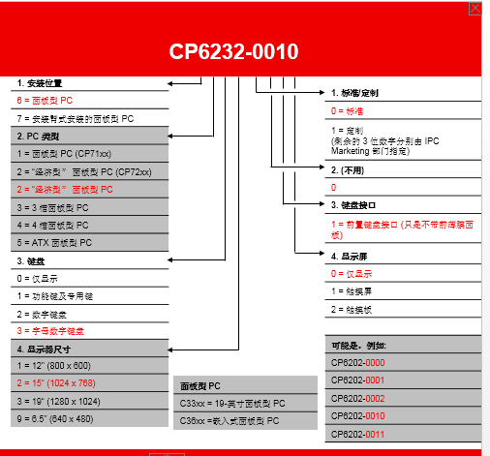

1. CE、XPE、WIN7嵌入式系统的区别

答：**共同点：TwinCAT仅预装运行核。**

**不同点：CE系统：常用的是CE6 和CE7。人机界面的开发用Visual studio 2008。**

**XPE、WIN7嵌入版系统可以运行标准XP系统的程序。**

1. **IPC产品驱动程序以及触摸功能基本知识**

**⑴ 如果技术工程师手上没有驱动光盘可以在FTP上直接下载最新的驱动程序套装。**

[**ftp://ftp.beckhoff.com.cn/IPC_driver/**](ftp://ftp.beckhoff.com.cn/IPC_driver/) **所有的驱动包都可以在这里下载并且安装。**

**⑵目前触摸驱动分两种：1、单点触摸（ELO品牌） 2、Multi-touch （多点触摸）**

**需要注意的是，两者是分开两种驱动的，在驱动包内均都有安装文件。单点触安装时需要注意是串口还是并口的选择，而多点触摸需要注意的是安装时根据说明书上的图片要求勾选相应的选项**。

1. 技术工程师如想要对一台没有购买操作系统的IPC做测试，该如何申请？

**答：请直接写邮件到售后，说明用途以及保证不会外泄。我们将和德国申请给予一个测试IMAGE。**

1. 倍福屏的支架订购号码

**A C9900-Z324 125€**

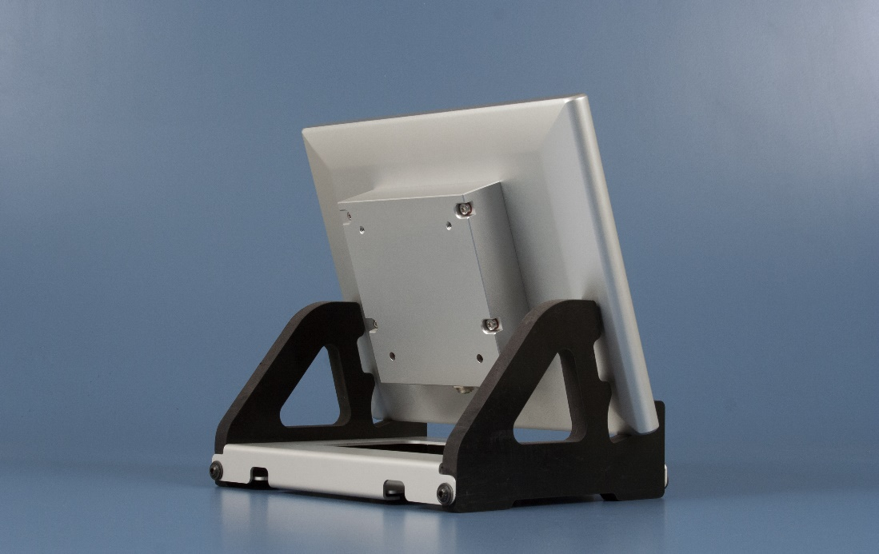

**B C9900-Z317 154欧元**

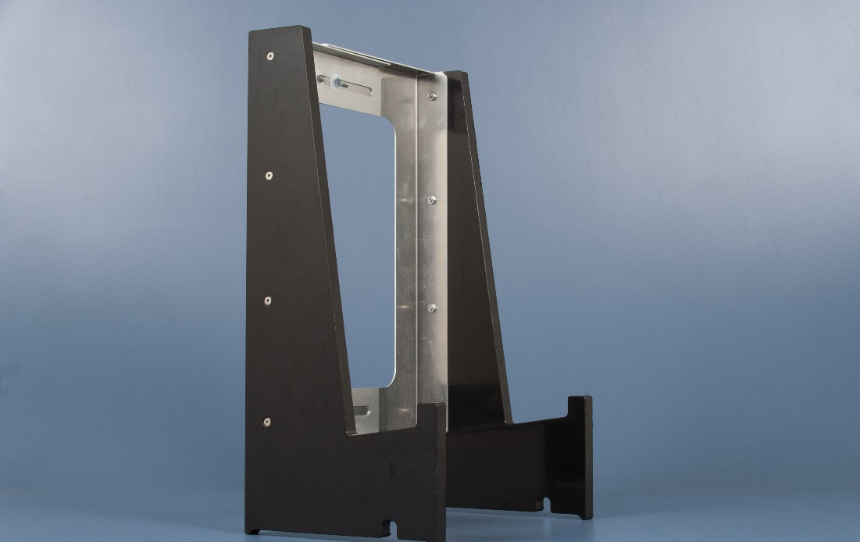

1. 关于库存改型的流程和建议

**⑴ 当销售确认仓库有滞销品可以卖给客户的时候，通常会出现一种情况就是需要改装产品。现在明确一下流程：**

**销售确认需要改装的产品-----发邮件给商务提出改装需求（主要负责人是王卓）------------商务发出改装确认信息给售后------------售后判断改装内容是否合理（如遇改装成本较大等问题会和相关销售确认沟通）--------------确认合理后订货改装（订货周期为4周左右）**

**⑵我提出的建议：为公司处理滞销品是一个非常好的事情，但有些产品销售提出的改装内容非常复杂，我们甚至于要把整台产品拆到底，那么对于这个元器件来说就有一定的损伤，从而带来很多不确定的因素。所以我建议，改装的内容尽量在软件层面或者基础表面硬件的改装为好。**

1. 存储设备的技术简单介绍1

**倍福新款的CFAST 卡大都使用了SLC技术，而什么是SLC技术，以下可以做个简单的介绍：**

**特点：**

**SLC：Single-Level Cell 单层单元 成本高、容量小、速度快 所以大家可以看到这张卡的价格并不便宜。**

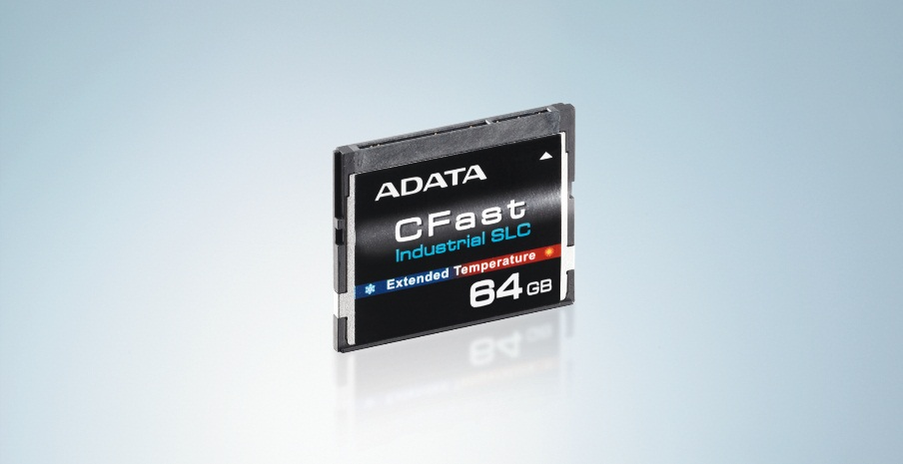

19、NOVRAM 卡介绍  
**答： NOVRAM（NOVolatile RAM）是将后备锂电池、RAM、电源管理芯片等集成在一个芯片上。**

**这种芯片比较厚，大约10mm左右，就是由于里面有电池的原因。**

**NOVRAM掉电后自动启动电池保持其中的数据，一般可保持10年以上，上电后自动对电池充电。**

**NOVRAM一般和同样容量的RAM管脚兼容，可直接代换。**

20、2016年可以开始订购的存储卡产品型号：

**⑴ 存储卡类**

|  |  |  |
| --- | --- | --- |
| C9900-H568 | 64 GB CFast card, SLC flash, extended temperature range | 728,00 € |
| C9900-H569 | 64 GB CFast card, SLC flash, extended temperature range, instead of  2½-inch hard disk | 592,00 € |
| C9900-H570 | 64 GB CFast card, SLC flash, extended temperature range, instead of  3½-inch hard disk | 583,00 € |
| C9900-H571 | 64 GB CFast card, SLC flash, extended temperature range, instead of  4 GB CFast card | 655,00 € |

⑵硬盘类

|  |  |  |
| --- | --- | --- |
| C9900-H568 | 64 GB CFast card, SLC flash, extended temperature range | 728,00 € |
| C9900-H569 | 64 GB CFast card, SLC flash, extended temperature range, instead of  2½-inch hard disk | 592,00 € |
| C9900-H570 | 64 GB CFast card, SLC flash, extended temperature range, instead of  3½-inch hard disk | 583,00 € |
| C9900-H571 | 64 GB CFast card, SLC flash, extended temperature range, instead of  4 GB CFast card | 655,00 € |